Чтобы парсер работал его необходимо запустить в любой среде: pycharm, VScode и проч.

Перед началом работы:  
1. **Установить библиотеки, импортируемые вначале кода**:

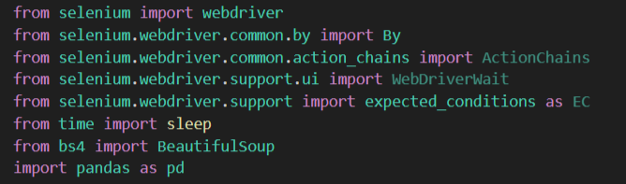

* Все импортируемые библиотеки записаны как «…. Import …»
* Установить их можно через терминал используя pip install

2. **Установить Chrome Driver по этой** [**ссылке**](https://www.chromedriverdownload.com/en/downloads/chromedriver-134-download)

* **Важно**, чтобы версии Google Chrome и Chrome driver **совпадали**

После можно приступать к парсингу

4. В**ыбрать пункт ПВЗ, отзывы по которому хотите спарсить**

* В середине кода есть списко URL. Необходимо выбрать один и раскомментировать его путем удаления знака «#» перед нужной строкой. **Остальные URl’ы должны оставаться закомментированы. **

4. **Запустить код**

* Откроется окно браузера с отзывами – нужно подождать пока прогрузится страница, подтвердить cookie и проч. Также можно отфильтровать отзывы по нужному критерию
* Потом необходимо вернуться в среду программирования и в терминале нажать Enter

4. **Получение результатов**

* Все отзывы сохраняются в файл, название которого можно указать здесь:
* 
* Его можно поменять
* **Важно!** Сохраняйте копию файла или переименовывайте получившийся файл с отзывами перед следующим парсингом, иначе парсер будут перезаписывать (удалять старые и вставлять новые) отзывы в файл.